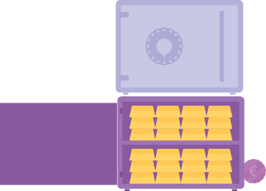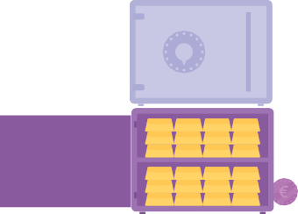

Spēle **II**Kas bankā iekšā?**II**

1. pielikums

Kartītes skolēnu sadalīšanai darba grupās

**985496**

**985496**

Spēle **II**Kas bankā iekšā?**II**

2. pielikums

Kartītes lomu sadalei grupās un drāmas metožu lietošanai

DETEKTĪVS

SPRĪDĪTIS

ROBOTS

LIENĪTE

ILKNIS

DETEKTĪVS

SPRĪDĪTIS

ROBOTS

LIENĪTE

ILKNIS

Spēle **II**Kas bankā iekšā?**II**

3. pielikums

Darba lapa spēles telpas (kāda Latvijas Bankas darbības virziena) izpētei

Bankas telpa spēlē:

Spēles tēls:

Savākto monētu skaits:

Spēles laiks:

Kas šajā telpā notiek?

Kas raksturīgs telpas iekārtojumam?

Ko svarīgu uzzināji?

Ko gribi pastāstīt citiem?

SECINĀJUMI:



Spēle **II**Kas bankā iekšā?**II**

4. pielikums

Prezentācijas vērtēšanas A lapa

Vērtē:

Vārds, uzvārds

/grupas nosaukums/tēla vārds

0–3

punkti

0–3

punkti

0–3

punkti

0–1

punkts

0–10

punktu

Nr.p.k.

Prasme uzstāties, cieņa pret klausītāju

Prasme ieinteresēt klausītāju

Zinātnisku jēdzienu lietojums

Secinājumi

Kopā



Spēle **II**Kas bankā iekšā?**II**

5. pielikums

Prezentācijas vērtēšanas B lapa

Vērtē:

Tēls

Kompliments

Ierosinājums

DETEKTĪVS

SPRĪDĪTIS

ROBOTS

LIENĪTE

ILKNIS